 |  |  | Eigenvurdering for AEO-autorisering
For å kunne gjennomføre ein god autoriseringsprosess må Tolletaten vere trygg på at føretaket etterlever dei krava som blir stilte til føretaket, jf. tollforskrifta §§ 3-1-20 til 3-1-25. Det søkjande føretaket må gi god nok informasjon i eigenvurderinga til at Tolletaten kan vurdere korleis føretaket etterlever krava. Basert på denne eigenvurderinga vil Tolletaten også prioritere kva område det er behov for å gjennomføre ein fysisk inspeksjon på. Denne eigenvurderinga omfattar alle relevante krav og er strukturert i samsvar med dokumentet Kriterier for AEO-autorisering. Dette er gjort for at ein skal kunne kryssreferere mot kriteria for å få ei betre forståing av kvart spørsmål.
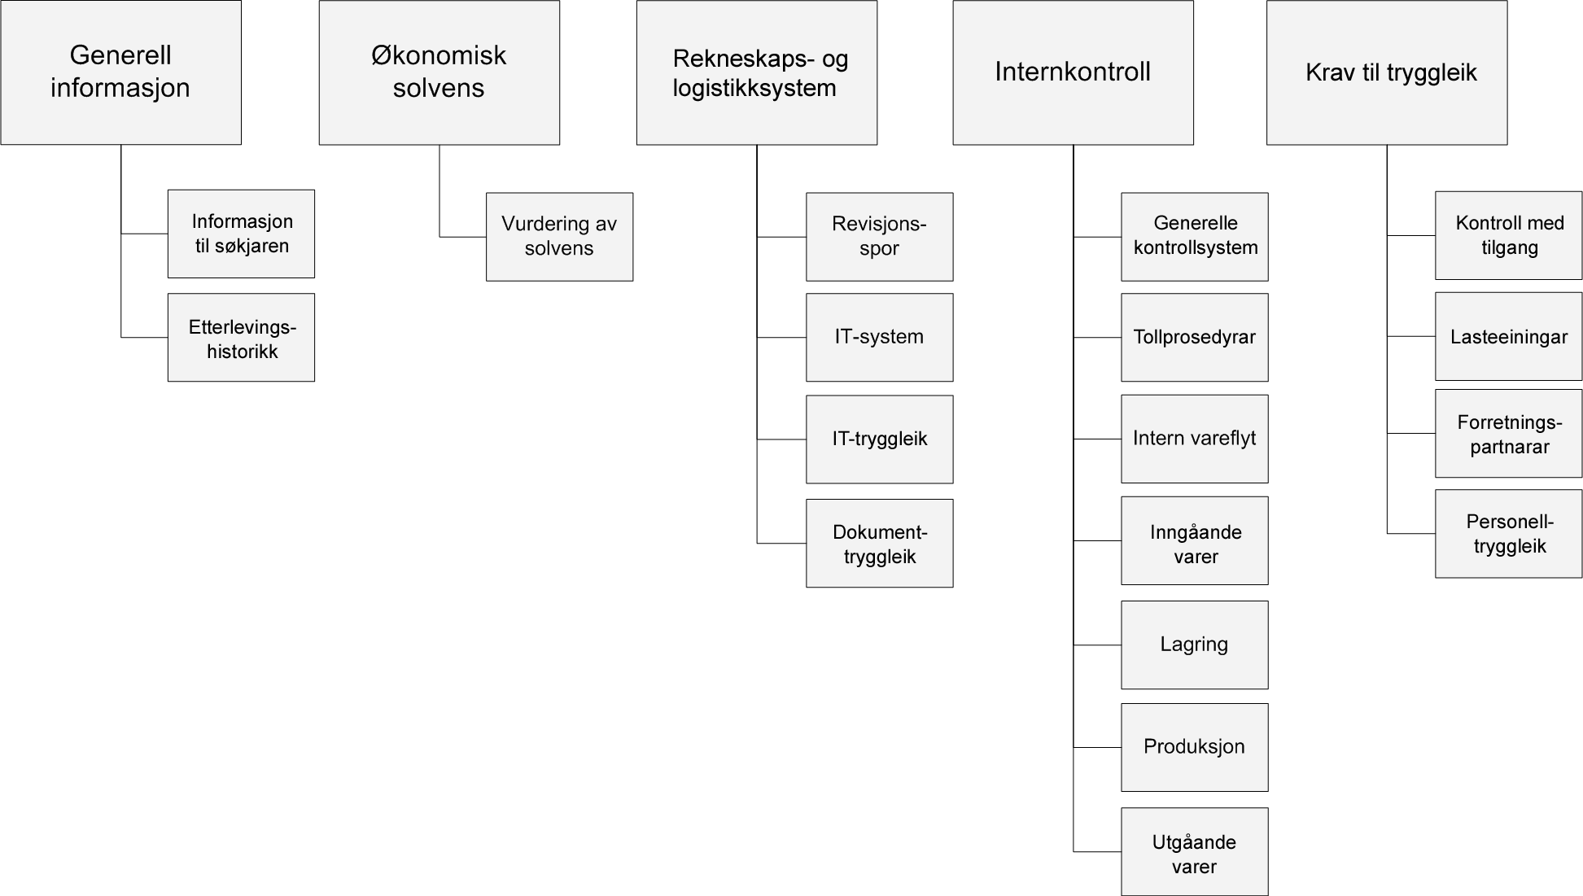
Nyetablerte føretak har naturleg nok ikkje høve til å leggje fram alle historiske opplysningar som blir etterspurde. I slike tilfelle skal føretaket gi informasjon etter beste evne for å gi Tolletaten høve til å vurdere korleis føretaket etterlever kriteria. Når det gjeld spørsmål om kven det er som utfører ei oppgåve for føretaket, ønskjer Tolletaten anten namn, stilling og kontaktinformasjon (om det er ein intern ressurs) eller opplysningar om ansvarleg outsourcing-partnar med kontaktinformasjon til ansvarleg kontaktperson.
Generell informasjon
Formålet med denne delen av kriteria er at Tolletaten skal få ei forståing av den generelle verksemda til føretaket og kunne vurdere om føretaket har ein akseptabel etterlevingshistorikk i forhold til skatte-, toll- og avgiftsregelverket, slik det er gjort greie for i § 3-1-21.
Den generelle informasjonen omfattar informasjon om forretningsvolumet og forretningsomfanget til føretaket og ei utgreiing om etterlevingshistorikken i forhold til skatte-, toll- og avgiftsregelverket. Den generelle informasjonen skal hjelpe Tolletaten med å danne seg eit bilete av verksemda til føretaket og omfanget av føretaket. Dette gir grunnlaget for å vurdere eventuell tilpassing av spesifikke krav på dei etterfølgjande kontrollområda.
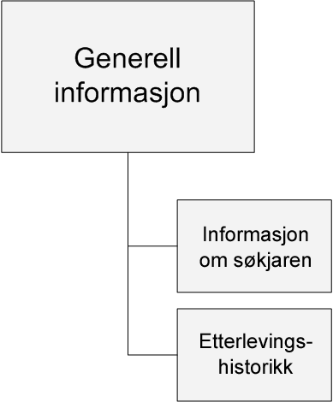

Føretak med store volum og høgt aktivitetsnivå vil kanskje ha behov for meir sofistikerte tiltak for å halde oppe eit akseptabelt tryggleiksnivå enn mindre verksemder. Kva for land føretaket driv handel med, og kva slags varer føretaket har med å gjere, speler òg inn når det gjeld krav om kvaliteten på og omfanget av tryggleiken.
1.1 Informasjon om føretaket
Spm nr | Ref. kriterium | Fokusområde
1 | 1.1.2 | Økonomiske data |  | Oppgi driftsresultat og omsetning dei siste 3 åra.
 |  |  |  | År | Omsetning |  | Driftsresultat før skatt
2 | 1.1.2 | Lagerområde |  | Oppgi kapasitet (i kvadratmeter eller kubikkmeter) på lagerområdet. Spesifiser type lager (t.d. toll-lager A/B/C/D, UTB-lager, ferdigvarelager, råvarelager).
 |  |  |  | Lagertype | Kapasitet |  | Geografisk lokalisering
3 | 1.1.2 | Varetypar |  | Oppgi alle varetypar føretaket har med å gjere – anten i handel eller ved fysisk behandling.  Spedisjons- og transportføretak utan spesifiserte varetypar kan gjere merksam på dette og la vere å spesifisere ytterlegare.
4 | 1.1.2 | Handelsland |  | Oppgi alle land (med namn) føretaket handlar med, og dei varetypane handelen med desse landa omfattar. Varetype skal definerast på detaljnivå, på linje med t.d. jern, fisk og berbare datamaskinar. Denne oversikta kan leggjast ved.  Spedisjons- og transportføretak utan spesifiserte varetypar kan gjere merksam på dette og la vere å spesifisere ytterlegare.
 |  |  |  | Varetype | Verdi/mengd |  | Handelsland (alle)
5 |  | Kunde |  | Oppgi dei viktigaste kundane til føretaket, kvar dei held til, og verdi/mengd på transaksjonane med desse kundane i førre rekneskapsår.
 |  |  |  | Namn på kunden | Geografisk lokalisering |  | Verdi/mengd
6 |  | Leverandørar |  | Oppgi dei viktigaste leverandørane til føretaket, kvar dei held til, og verdi/mengd på transaksjonane med desse leverandørane i førre rekneskapsår.
 |  |  |  | Namn på leverandør | Geografisk lokalisering |  | Verdi/mengd
1.2 Etterlevingshistorikk
Spm nr | Ref. kriterium | Fokusområde
7 | 1.2.1 | Aktivitet mot Tolletaten |  | Det samla talet på tolldeklarasjonar dei siste 3 åra, fordelt på inn- og utførsel
 |  |  |  | År | Innførsel |  | Utførsel
8 | 1.2.1 | Aktivitet mot Tolletaten |  | Før opp dei tollstadene føretaket deklarerer mot. Kva for ein tollstad reknar ein som hovudkontakt?
9 | 1.2.1 | Aktivitet mot Tolletaten |  | Gi ei oversikt over speditørar, deklarantar og andre representantar som ein nyttar overfor Tolletaten (med kontaktinformasjon).
10 | 1.2.2 | Sjekk av etterlevingshistorikk  Vurdering av etterleving |  | Gjer greie for brot på kriteria nemnde nedanfor. Eventuelle brot må forklarast.
Føretaket og leiinga i føretaket skal ikkje ha vore involvert i alvorlege brot på regelverket knytt til skatte-, toll- og avgiftssaker.
b) Føretaket og leiinga i føretaket skal ikkje ha vore straffedømd etter toll- og avgiftslovgivinga dei siste 3 åra eller vere meld til politiet av Tolletaten.
Føretaket skal ikkje ha blitt fråteke AEO-status dei siste 3 åra.
Føretaket skal ikkje vere dømt for alvorlege økonomiske brotsverk.
Føretaket skal ha betalt skattetrekk og sendt inn oppgåver for skattetrekk dei 2 siste terminane.
Føretaket skal ikkje ha uoppgjorde krav knytte til skatt, toll eller avgift.
Føretaket skal ha sendt inn oppgåver for arbeidsgivaravgift for 2 eller fleire terminar innan fristen dei siste 3 åra.
Føretaket skal ikkje ha overskride fristane for forfall for krav frå Tolletaten dei siste 3 åra.
Føretaket skal ikkje ha late vere å sende inn omsetningsoppgåve for meirverdiavgift innan fristen for 2 eller fleire terminar dei siste 3 åra.
Føretaket skal ha levert sjølvmelding eller årsoppgjer innan utleggsdatoen i likningsåret.
Føretaket skal ha betalt arbeidsgivaravgift innan forfall for 2 terminar dei siste 3 åra.
Føretaket skal ha betalt innanlands meirverdiavgift innan forfall for 2 terminar dei siste 3 åra.
Føretaket skal ikkje ha blitt ilagt administrativt tillegg av ein viss storleik på bakgrunn av toll- og avgiftslova.
11 | 1.2.3 | Tidlegare søknader om autorisasjonar |  | Er løyve/sertifiseringar frå Tolletaten blitt tilbakekalla/suspenderte i dei tre siste åra? Viss ja, gjer greie for årsaka til dette.
2. Økonomisk solvens
Føretaket skal vere økonomisk solvent, slik at det kan drive trygg forretningsdrift og ha evne til å møte sine økonomiske forpliktingar til styresmakter og forretningspartnarar, jf. § 3-1-23. Vurdering av om føretaket etterlever dette kravet, blir gjort gjennom ei kredittvurdering av føretaket, og det er dermed ikkje behov for at det søkjande føretaket gjer greie for korleis ein etterlever kravet.
3. Rekneskaps- og logistikksystem
Formålet med denne delen av kriteria er at føretaket skal ha tilfredsstillande rekneskaps- og logistikksystem, som gjer det mogleg å gjennomføre ein tollkontroll, jf. § 3-1-22.
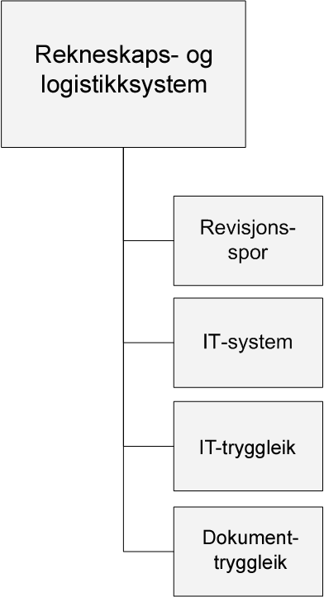

Rekneskaps- og logistikksystema i føretaket må sikre at føretaket har kontroll over si eiga verksemd, og at Tolletaten skal kunne gjennomføre kontroll på bakgrunn av den informasjonen som finst i systema. Systema må være ajourførte og gi både leiinga og den utøvande administrasjonen kunnskap om vareflyt og forhold som har med rekneskapen å gjere. Informasjonen, anten han er lagra i IT-system eller i dokumentform, må vere sikra mot at uautoriserte personar får tilgang, og mot bevisst destruering eller tap.
3.1 Revisjonsspor
Spm nr | Ref. kriterium | Fokusområde |  |  |  |  |  | Berre for Tolletaten
13 | 3.1.1 | Etterrøking av korleis varer har bevega seg |  | Vil det vere mogleg for Tolletaten – anten i IT-systemet eller på papir – å følgje korleis ei vare har bevega seg (logistisk og økonomisk)?
14 | 3.1.2 | Krav til datalagring |  | Gjer greie for rutinane for tryggingslagring, gjenoppretting av data og reserveløysingar for IT-systema.
3.2 IT system
Spm nr | Ref. kriterium | Fokusområde |  |  |  |  |  | Berre for Tolletaten
15 | 3.2.1 | IT-miljøet |  | Gjer greie for organisering/drift av IT-miljøet i føretaket. Kven eller kva avdeling(-ar) er ansvarleg(e) for kva ansvarsområde? Er delar av IT-drifta outsourca til tredjepartar? Om så er tilfellet, gjer greie for dei funksjonane som outsourcing-partnarar har ansvaret for, kva outsourcing-partnarar som blir nytta, og rapporteringsrutinane knytte til outsourcing-partnarane. Slik rapportering skal omfatte periodiske rapportar og rapportar om ekstraordinære hendingar.
16 | 3.2.1 | IT-miljøet |  | Gjer greie for IT-miljøet. Kva slags maskinvareplattform, nettverk og operativsystem blir nytta? Korleis er strukturen og oppbygginga av systemet dokumentert?
17 | 3.2.1 | IT-miljøet |  | Gjer greie for korleis tilgangsrettar er organiserte og blir kontrollerte. Korleis blir tilgang til dei ulike delane av systemet kontrollert? Korleis er rutinane for tildeling av tilgangsrettar?
18 | 3.2.1 | IT-miljøet |  | Er applikasjonar utvikla og/eller endra av eksterne programvareleverandørar? Viss ja, gjer greie for applikasjonane, ev. endringane i dei, og for kven som har utvikla/endra applikasjonen/applikasjonane.
19 | 3.2.2  3.2.3 | Økonomisystemet |  | Er rekneskapssystemet og logistikksystemet ein del av eit integrert system? Viss ja, gjer greie for korleis dei er integrerte.
20 | 3.2.2 | Økonomisystemet |  | Spesifiser kva applikasjonar firmaet nyttar. Er applikasjonane standardapplikasjonar eller spesialtilpassa? Dersom dei er spesialtilpassa, kven er utviklar/leverandør av applikasjonane? Er det gjort tilpassingar til standard programvare? Viss ja, kva slags tilpassingar er gjorde, og kvifor?
21 | 3.2.2 | Økonomisystemet |  | Før opp dei ulike rekneskapa som blir førte, og kven som fører dei. Kven kontrollerer at rekneskapsavstemminga er korrekt gjennomført? Bruker systemet interimskontoar? Viss ja, gi ei oversikt over hovudbøkene, og opplys om kvar registreringa blir gjort. Kven er ansvarleg for å koordinere desse kontoane?
22 | 3.2.2 | Økonomisystemet |  | Er ansvaret for registrering av importavgifter/særavgifter delt mellom fleire personar? Kvar blir dette ført? Kven er ansvarleg(e)?
23 | 3.2.3 | Logistikksystemet |  | Kva programvarepakke nyttar føretaket? Er dette ei eigenutvikla programvare eller ei standard programvare?
24 | 3.2.4 | Endring av masterfiler |  | Gjer greie for rutinane for endring av faste produksjonsdata (masterdata) som er relevante for Tolletaten (til dømes data om kreditorar, artikkelnummer og varenummer).
3.3 IT-tryggleik
Spm nr | Ref. kriterium | Fokusområde |  |  |  |  |  | Berre for Tolletaten
25 | 3.3.2 | Retningslinjer for IT-tryggleik |  | Gjer greie for dei overordna retningslinjene for IT-tryggleik som gjeld i føretaket.
26 | 3.3.3 | IT-miljø |  | Gjer greie for korleis føretaket sikrar at sensitiv informasjon ikkje lek ut til andre enn autoriserte tilsette, og korleis tilgangsnivåa i systemet blir haldne ved like og kontrollerte.
27 | 3.3.4 | Rutinar ved brot på tryggleiken |  | Gjer greie for rutinane ved brot på tryggleiken i samband med inntrenging/forstyrring i datasystema.
28 | 3.3.4 | Kontinuitetsplan for IT |  | Finst det ein egen kontinuitetsplan for IT? Viss ja, gjer greie for innhaldet i denne planen.
29 | 3.3.5 | Rutinar ved driftsstans |  | Gjer greie for rutinane for tryggingslagring og test av høve til å gjenopprette informasjonen.
30 | 3.4.1 | Sikring av dokument i føretaket |  | Gjer greie for tiltaka for å sikre dokument i føretaket mot uautorisert tilgang.
31 | 3.4.2 | Rutinar ved brot på tryggleiken |  | Gjer greie for kva som skal gjerast ved eit brot på tryggleiken, t.d. uautorisert tilgang til dokument og informasjon som kan bli eller er blitt misbrukt.
32 | 3.4.3 | Tilgangsrettar |  | Kven har tilgang til detaljinformasjon knytt til vare- og informasjonsflyt? Kven er autorisert til å gjere endringar når det gjeld dette?
4. Internkontroll
Formålet med denne delen av kriteria er å sikre at føretaket har god nok
internkontroll til å førebyggje brot på regelverket, jf. § 3-1-22 og § 3-1-24.
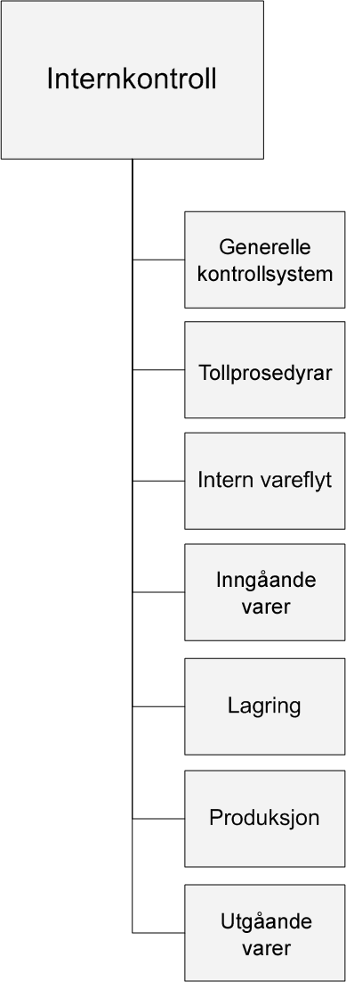
Internkontroll er ein svært viktig del av tryggingstiltaka i føretaket. Føretaket må
kunne oppdage avvik frå og brot på regelverket og reagere på det på ein formålstenleg måte.
4.1 Generelle kontrollsystem
Spm nr | Ref. kriterium | Fokusområde |  |  |  |  |  | Berre for Tolletaten
33 | 4.1.1 | Internkontroll |  | Gi ei overordna oversikt over internkontrollprosedyrane knytte til innkjøp, lager, produksjon og salsprosessar. Gi også ei oversikt over transport- og fraktansvarlege / speditørar.
34 | 4.1.2 | Internkontroll, spesifikt for produksjon |  | Gjeld berre produsent.  Gjer greie for korleis endringar i produksjonsprosessen blir gjennomførte.
35 | 4.1.2 | Internkontroll spesifikt for produksjon |  | Gjeld berre produsent.  Gjer greie for rutinane for å avdekkje, rapportere, behandle og følgje opp avvik mellom budsjett og faktisk forbruk.
4.2 Tollprosedyrar
Spm nr | Ref. kriterium | Fokusområde |  |  |  |  |  | Berre for Tolletaten
36 | 4.2.1 | Klassifisering og satsar for toll og avgifter. |  | Gjeld berre produsent, eksportør og importør.  Gjer greie for rutinane for å klassifisere varene. Kven gjer dette?
37 | 4.2.1 | Klassifisering og satsar for toll og avgifter |  | Gjeld berre eksportør og importør, ev. produsent dersom det er relevant for tollrutinane i føretaket.  Gjer greie for rutinane for å halde ved like oversikta over artikkelnummer knytte til varenummer, og over gjeldande toll- og avgiftssatsar.
38 | 4.2.2 | Opphavsland/ avsendarland |  | Gjeld berre importør, ev. produsent dersom det er relevant for tollrutinane i føretaket.  Før opp opphavslandet for dei varene føretaket importerer.
39 | 4.2.2 | Opphavsland/ avsendarland |  | Gjeld berre eksportør og importør, ev. produsent dersom det er relevant for tollrutinane i føretaket.  Før opp kor mange prosent dei varene/artiklane som føretaket har eller søkjer om preferansetollbehandling for, utgjer i forhold til totalmengda av varer/artiklar føretaket handlar med.
40 | 4.2.2 | Opphavsland/ avsendarland |  | Gjeld berre importør.  Gjer greie for korleis føretaket sjekkar at opphavsdokument for importerte varer er korrekte.
41 | 4.2.2 | Opphavsland/ avsendarland |  | Gjeld berre importør.  Gjer greie for rutinane for å utferde opphavsbevis ved eksport.
42 | 4.2.3  4.2.4 | Tollverdi  Merknad om mva. berre relatert til import og eksport |  | Gjer greie for rutinane for å handtere tolldeklarasjonar og sikre at det blir deklarert korrekt tollverdi, anten dette blir gjort internt eller gjennom eksterne deklarantar.
43 | 4.2.5 | Kvotar, lisensar og løyve |  | Gjer greie for rutinane for korleis lisensar for import og/eller eksport av varer blir handterte dersom føretaket handlar med varer som er omfatta av kvoteføresegner (til dømes landbruksvarer).
44 | 4.2.6 | Handel med varer der det ligg føre restriksjonar |  | Handlar føretaket med varer der det ligg føre restriksjonar? Viss ja, gjer greie for rutinane for handtering av slike varer. Gjer mellom anna greie for korleis det blir kontrollert at desse varene blir importerte/eksporterte i samsvar med gjeldande regelverk, og for korleis lisensar blir administrerte.
4.3 Intern vareflyt
Spm nr | Ref. kriterium | Fokusområde |  |  |  |  |  | Berre for Tolletaten
45 | 4.3.1 | Intern vareflyt |  | Gjer greie for den interne vareflyten i føretaket. Legg gjerne ved eit flytdiagram for å illustrere flyten dersom det er formålstenleg.
46 | 4.3.1 | Intern vareflyt |  | Gjer greie for korleis føretaket sikrar kontroll over vareflyten.
47 | 4.3.1 | Intern vareflyt |  | Gjer greie for rutinane for rapportering, behandling og oppfølging av avvik som blir oppdaga i vareflyten.
4.4 Inngående varer
Spm nr | Ref. kriterium | Fokusområde |  |  |  |  |  | Berre for Tolletaten
48 | 4.4.1 | Rutinar for å sjekke inngåande varer |  | Gjer greie for rutinane for kontroll av inngåande varer.
49 | 4.4.1 | Rutinar for å sjekke inngåande varer |  | Gjer greie for rutinane for retur av varer.
50 | 4.4.2 | Registrering av inngåande varer |  | Gjer greie for rutinane for å registrere importerte varer i logistikksystemet.
51 | 4.4.3 | Rutinar for å verifisere tryggingstiltak som er pålagde av andre |  | Gjer greie for korleis føretaket sikrar at pålegg frå forretningspartnarar som gjeld tryggleiken, blir etterlevde i samband med inngåande varer.
52 | 4.4.4 | Rutinar for å verifisere tryggingstiltak som er pålagde av andre |  | Gjer greie for rutinane for å kontrollere at varelastar som skal vere forsegla, har intakt forsegling eller ikkje.
53 | 4.4.5 | Einskapleg merking av varer |  | Gjer greie for rutinane for å merkje og/eller plassere inngåande varer.
54 | 4.4.6 | Samsvar mellom dokument og varer (bestilling og leveransesetel) |  | Gjer greie for rutinane for å vege, telje og kontrollere at mottekne varer er i samsvar med planlagt mottekne varer.
55 | 4.4.7 | Interne kontrollrutinar |  | Gjer greie for rutinane for rapportering, behandling og oppfølging når det blir avdekt avvik og/eller annan irregularitet.
4.5 Lagring
Spm nr | Ref. kriterium | Fokusområde |  |  |  |  |  | Berre for Tolletaten
56 | 4.5.1 | Lagring |  | Gjer greie for rutinane for plassering av varer på lager, korleis lageret er merkt, og rutinane for lagerføring.
57 | 4.5.1 | Lagring |  | Dersom det er aktuelt, gjer greie for rutinar for bruk av mellombels lokale for å lagre varene.
58 | 4.5.1 | Interne kontrollrutinar |  | Gjer greie for rutinane for å kontrollere brekkasje, forelding/rotning eller destruksjon av varer.
59 | 4.5.2 | Interne kontrollrutinar |  | Gjer greie for rutinane for vareteljing og registrering og for handtering av avvik og/eller annan irregularitet.
60 | 4.5.3 | Åtskild lagring av ulike varer |  | Gjer greie for kva for ulike lager/lagersoner føretaket bruker (fortolla varer, ufortolla varer, varer som potensielt kan innebere ein risiko, osv.). Korleis er rutinane for registrering av lagringsstad i logistikksystemet?
61 | 4.5.4 | Tilgangsnivå for dei ulike kategoriane av tilsette |  | Gjer greie for korleis føretaket sikrar at berre utpeika personar med tilstrekkeleg autorisasjon har tilgang til lagerområda.
62 | 4.5.4 | Tilgangsnivå for dei ulike kategoriane av tilsette |  | Gjer greie for rutinane for handtering av uautorisert tilgang til lagerområda.
4.6 Produksjon
Spm nr | Ref. kriterium | Fokusområde |  |  |  |  |  | Berre for Tolletaten
63 | 4.6.1 | Produksjon |  | Gjeld berre produksjon.  Gjer greie for rutinane for bestilling av råmateriale, for leveranse frå lager til produksjon, og for registrering av bruk av råmateriale i produksjonsprosessen.
64 | 4.6.1 | Produksjon |  | Gjeld berre produksjon.  Gjer greie for rutinane for handtering, lagring og registrering av ferdige produkt.
65 | 4.6.1 | Produksjon |  | Gjeld berre produksjon.  Gjer greie for rutinane for registrering av bruk av råmateriale i produksjonsprosessen, og for handtering av svinn i produksjonsprosessen.
66 | 4.6.2 | Avgrensa produksjonsområde |  | Gjeld berre produksjon.  Gjer greie for korleis produksjonsområdet er avgrensa frå resten av verksemda i føretaket, og korleis avgrensinga blir kontrollert/overvakt.
67 | 4.6.3 | Autorisasjonsnivå for ulike kategoriar av tilsette, og internkontrollrutinar |  | Gjeld berre produksjon.  Gjer greie for korleis føretaket sikrar at berre personar med tilstrekkeleg autorisasjon har tilgang til produksjonslokala. Gjer òg greie for rutinane for korleis det blir handtert dersom uautoriserte personar får tilgang.
68 | 4.6.4 | Pakking av produkta |  | Gjeld berre produksjon og eksportør.  Gjer greie for korleis føretaket sikrar at varene ikkje er blitt manipulerte dersom ferdigvarene ikkje blir pakka i føretaket sine eigne lokale.
69 | 4.6.5 | Kvalitetskontroll |  | Gjer greie for den kvalitetskontrollen føretaket gjennomfører for å avdekkje feil og avvik i vareflyten.
4.7 Utgåande varer
Spm nr | Ref. kriterium | Fokusområde |  |  |  |  |  | Berre for Tolletaten
70 | 4.7.1  4.7.2  4.7.4  4.7.8 | Utgåande varer |  | Gjer greie for rutinane for å sikre at det er kontroll ved utlevering av varer frå varelagra og ved opplasting. Gjer òg greie for rutinane for registrering av utgåande varer.
71 | 4.7.3 | Rutinar for å verifisere tryggingstiltak som er pålagde av andre |  | Gjer greie for rutinane for å sikre at eventuelle pålagde krav som gjeld tryggleik ved utsending av varer, blir overhaldne.
72 | 4.7.5 | Forsegling av utgåande varer |  | Gjer greie for rutinane for å forsegle utgåande sendingar (føretaket si eiga forsegling) dersom styresmakter eller kundar krev dette.
73 | 4.7.6 | Einskapleg merking av varer |  | Gjer greie for rutinane for å sikre at utgåande varer anten er einskapleg merkte eller lagra i definerte område.
74 | 4.7.7 | Veging og oppteljing av varer |  | Gjer greie for rutinane for å vege og telje opp varer i forhold til lister over utgåande varer, der dette er relevant.
75 | 4.7.8 | Administrative rutinar for lasting av varer |  | Gjer greie for rutinane for korleis, når og av kven varene er lasta opp og kvitterte ut av lageret.
76 | 4.7.9 | Interne kontrollrutinar |  | Gjer greie for dei interne kontrollrutinane for handtering av avvik og/eller annan irregularitet når slikt blir avdekt.
5. Krav til tryggleik
Formålet med denne delen av kriteria er å sikre at føretaket har tilfredsstillande standardar for tryggleiken, jf. § 3-1-24.
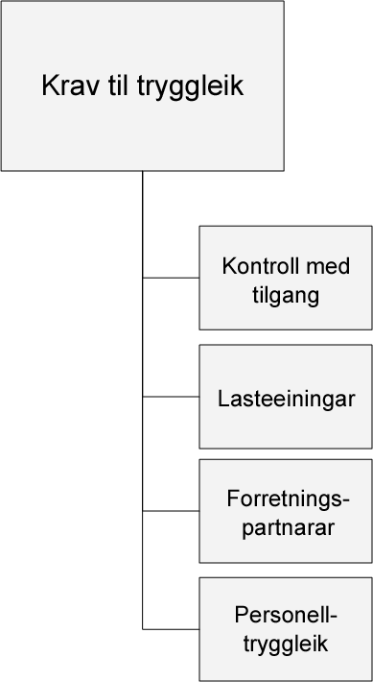

Vurderinga av tryggingstiltaka i føretaket blir gjord på bakgrunn av den eigenvurderinga føretaket har gjort av seg sjølv, kva tryggingstiltak som er implementerte, i kva grad det er teke omsyn til tryggleiken ved tilsetjingar, og kva krav føretaket pålegg forretningspartnarane sine.
5.1 Adgangskontroll
Spm nr | Ref. kriterium | Fokusområde |  |  |  |  |  | Berre for Tolletaten
77 | 5.1.1 | Yttergrenser |  | Gjer greie for yttergrensene for føretaket og for bygningar og installasjonar. Gjer òg greie for ulike tryggingssoner og for alle portar og inngangar. Om det er formålstenleg, kan ein leggje ved eit kart.
78 | 5.1.1 | Bygningar |  | Gjer greie for korleis bygningar og installasjonar som høyrer til føretaket, er sikra mot innbrot.
79 | 5.1.2 | Portar og inngangar |  | Gjer greie for korleis portar og inngangar som høyrer til føretaket, sikrar området mot innbrot. (Området kan vere sikra med låsar, med vakthald eller med andre former for kontroll med kven som har tilgang.)
80 | 5.1.3 | Belysning |  | Gjer greie for bruken av lys på dei områda føretaket disponerer. Gjer greie for kva vurderingar som er gjorde når det gjeld belysninga på området (plassering av lyskjelder, lysstyrke, mørke område, dags- og sesongvariasjonar osv.).
81 | 5.1.3 | Belysning |  | Gjer greie for rutinane for vedlikehald av belysning.
82 | 5.1.4 | Rutinar for tilgang til nøklar |  | Gjer greie for rutinane for å sikre at føretaket til kvar tid har kontroll over alle nøklar og kort som gir tilgang.
83 | 5.1.5 | Tryggingssoner |  | Gjer greie for korleis føretaket sikrar at område med ulike tryggingssoner er sikra med låsemekanismar eller alternativ kontroll med kven som har tilgang. Tiltaka må tilfredsstille krav til tilgangsnivå.
84 | 5.1.5 | Tryggingssoner |  | Dersom det er relevant, gjer greie for korleis utvendige og innandørs vindauge som skil ulike tryggingssoner (vindauge mellom allment tilgjengeleg areal og lager med tilgangskontroll), er sikra mot innbrot.
85 | 5.1.6 | Parkering av private kjøretøy |  | Gjer greie for kva vurderingar som er gjorde når det gjeld kva tryggingsrisikoar plasseringa av privat parkering kan føre med seg, og kva tiltak som er implementerte for å redusere desse risikoane.
86 | 5.1.7 | Vedlikehald av gjerde, område og bygningar |  | Gjer greie for rutinane for kontroll og vedlikehald av gjerde/murar, området og bygningane.
87 | 5.1.8 | Rutinar for tilgang til området |  | Gjer greie for rutinane for korleis kontrollen med tilgang i føretaket sikrar at berre identifiserte og autoriserte personar, køyretøy og varer kan få tilgang til området.
88 | 5.1.9 | Rutinar ved innbrot |  | Gjer greie for rutinane ved innbrot.
89 | 5.1.10 | Overvaking av område der ein tek imot varer |  | Gjer greie for korleis føretaket overvaker område der ein tek imot varer.
5.2 Lasteeiningar
Spm nr | Ref. kriterium | Fokusområde |  |  |  |  |  | Berre for Tolletaten
90 | 5.2.1 | Rutinar for tilgang til lasteeiningar |  | Gjer greie for korleis føretaket sikrar at berre identifiserte og autoriserte personar har tilgang til lasteeiningar.
91 | 5.2.2 | Rutinar for å sikre integriteten til lasteeiningar |  | Gjer greie for korleis føretaket sikrar at ikkje lasteeiningane kan bli manipulerte.
92 | 5.2.3 | Bruk av forsegling |  | Gjer greie for i kva grad føretaket er pålagt forsegling av handelspartnar eller tredjepart (styresmakter, interessentar o.a.), og kva slags forsegling som blir nytta.
93 | 5.2.4 | Rutinar for å kontrollere konstruksjonen av lasteeiningar |  | Gjer greie for korleis inspeksjon av lasteeiningane blir gjennomført. Korleis er rutinane for å kontrollere lasteeiningane dersom føretaket ikkje eig dei?
94 | 5.2.5 | Driftsrutinar ved forsøk på eller gjennomført manipulering av lasteeiningar |  | Gjer greie for beredskapsrutinane ved forsøk på eller gjennomført manipulering av lasteeiningar.
95 | 5.2.6 | Vedlikehald av lasteeiningane |  | Gjer greie for vedlikehaldet av lasteeiningane.
5.3 Forretningspartnarar
Spm nr | Ref. kriterium | Fokusområde |  |  |  |  |  | Berre for Tolletaten
96 | 5.3.1 | Sikkerhetskrav som pålegges andre |  | Gjer greie for i kva grad føretaket har avtalt tryggingstiltak med forretningspartnarane sine, og korleis føretaket held oversikt over desse forpliktingane. Gjer òg greie for om desse tiltaka er kontraktfesta, og om det blir gjort ei vurdering av effekten av desse tiltaka på regelmessig basis.
97 | 5.3.2 | Eksterne kontrollrutinar |  | Gjer greie for rutinane for handtering av brot på avtalte ordningar som gjeld tryggleiken.
98 | 5.3.3 | Bruk av tredjepartssjåførar |  | Gjer greie for rutinane for å sikre at tredjepartssjåførar (permanente eller mellombelse) tilfredsstiller dei same tryggingskrava som dei krava internt fast tilsette må tilfredsstille.
5.4 Personelltryggleik
Spm nr | Ref. kriterium | Fokusområde |  |  |  |  |  | Berre for Tolletaten
99 | 5.4.1 | Tryggingssjekk av eventuelle/ framtidige tilsette |  | Gjer greie for tryggingsrutinane i samband med tilsetjingar i tryggingssensitive stillingar.
100 | 5.4.1 | Rutinar ved opphøyr av arbeidsforhold |  | Gjer greie for tryggingsrutinane ved opphøyr av arbeidsforhold.
101 | 5.4.1 | Rutinar for kontroll med tilgang |  | Gjer greie for rutinane for å kontrollere at tilsette ikkje har tilgang til område som dei ikkje skal ha tilgang til.
102 | 5.4.2 | Tryggingsopplæring |  | Gjer greie for tryggingsopplæringa til dei tilsette, og for korleis oppdatering og etterutdanning når det gjeld tryggleik, blir gjennomført.
103 | 5.4.3 | Tryggingskrav for mellombels tilsette |  | Gjer greie for rutinane for å sikre at mellombels tilsette oppfyller dei same tryggingskrava som fast tilsette.
104 | 5.4.4 | Etterleving av regelverket |  | Gjer greie for rutinane for å varsle relevante styresmakter ved brot på tryggleiken og ved avdekking av kriminelle forhold.

